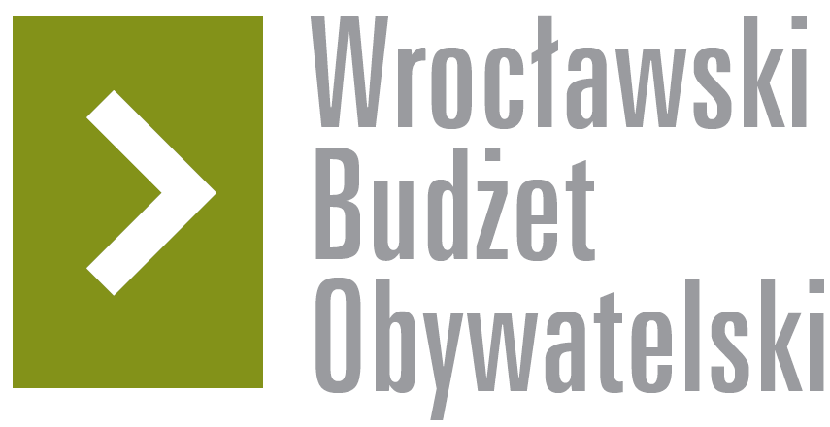

# Formularz poprawkowy projektów

# Wrocławskiego Budżetu Obywatelskiego 2016

1. Informacje o projekcie

1. Numer projektu: 195
2. Nazwa projektu: (wypełnić tylko w wypadku zmiany/doprecyzowania nazwy projektu)
3. Lokalizacja projektu: (wypełnić tylko w wypadku zmiany lokalizacji projektu)

adres:

**2. Ustosunkowanie się do wyników weryfikacji lub opis zmian**

*Projekt 195 został zweryfikowany negatywnie z uwagi na fakt, że w ramach projektu WBO 2015 nr 362 realizowana będzie  budowa boiska sportowego ze sztuczną nawierzchnią wraz z wymianą ogrodzenia oraz zagospodarowaniem terenu*.

Projekt 195 dotyczy boiska wielofunkcyjnego o powierzchni tartanowej oraz budowy bieżni zakończonej skocznią w dal. Choć projekt z 2015 roku nr 362 znajduje się na tej samej działce co obecny projekt nr 195 to **umiejscowiony jest w zupełnie innym miejscu**. Obie inwestycje nie są realizowane na tym samym terenie. Poniżej grafika, która obrazuje koncepcję obiektów sportowych na tej działce (projekt 195 oznaczony strzałkami). To są dwa różne projekty.

**3. Uwagi**

